SNAP Outreach for Schools
Sample images and messages to encourage potentially eligible families to apply for SNAP benefits.
Images/Graphics:
- Right-click on an image to save it to your computer
- Rectangular images are sized for Facebook and Twitter
- Square images are sized for Instagram
Sample Messages (starting on page 12):
- Copy and paste the text and pair with an image.
- We suggest linking each post to MyBenefits.ny.gov or FoodHelpNY.org
- Twitter posts are limited to 280 characters, with web addresses (FoodHelpNY.org) counting as 23 characters, regardless of length. Many of the suggested posts are short enough for Twitter.

Images/Graphics
Right-click on any image to save it to your computer.

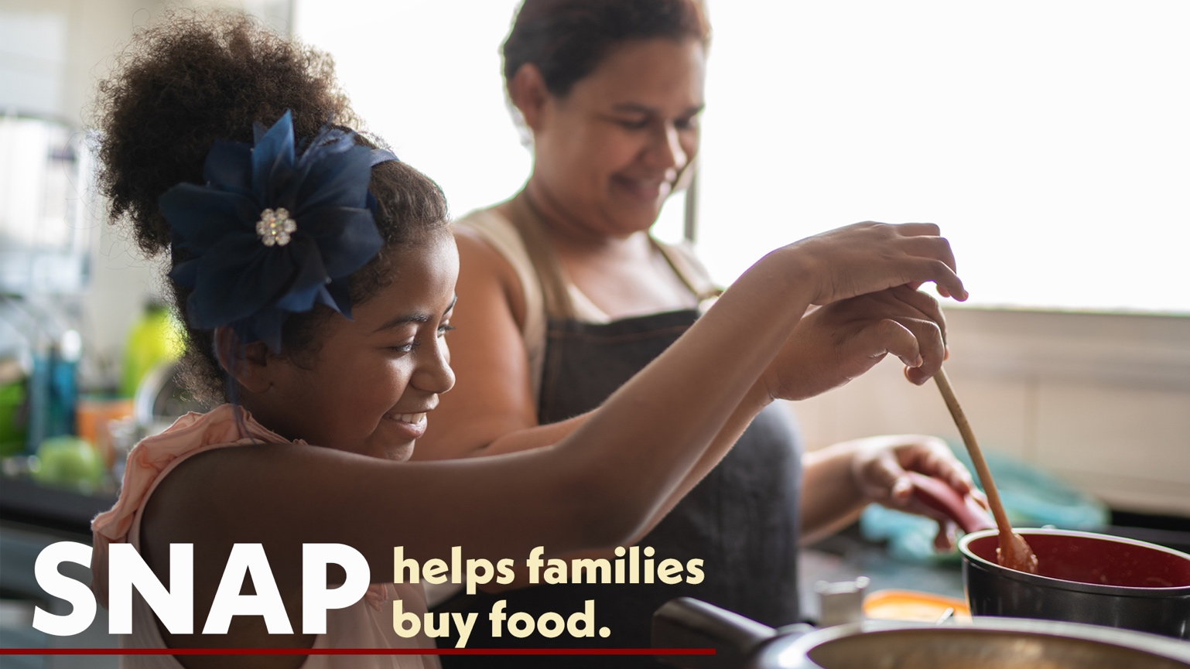

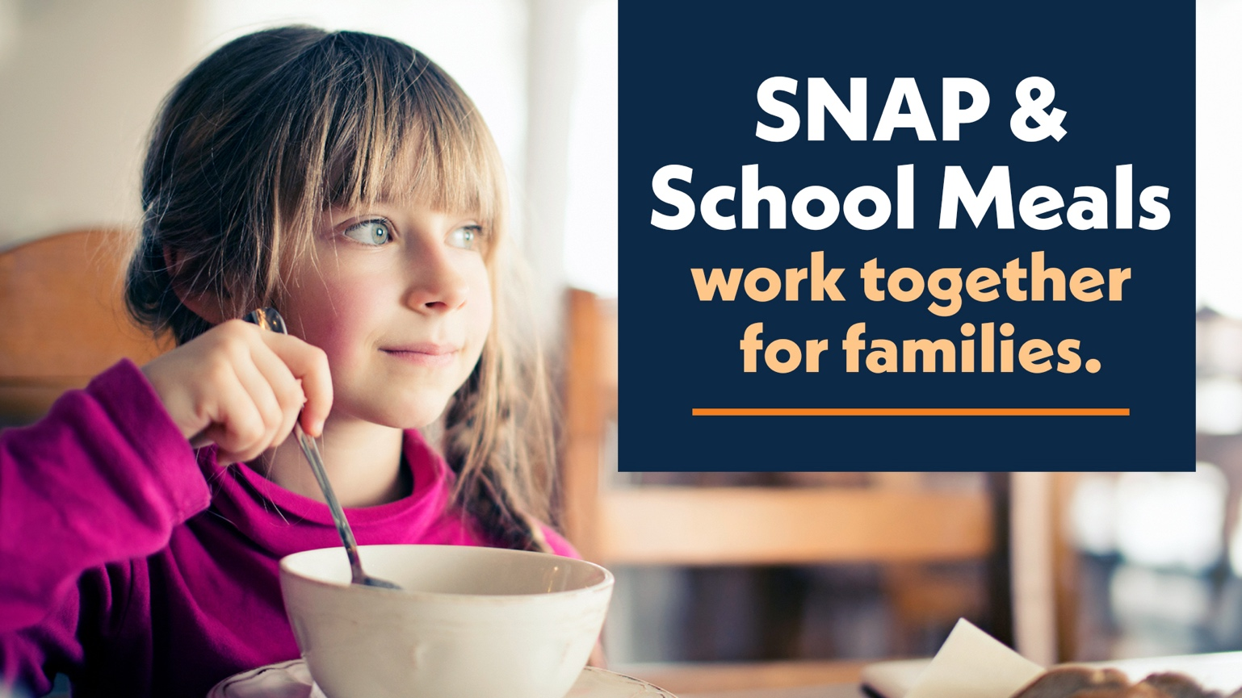
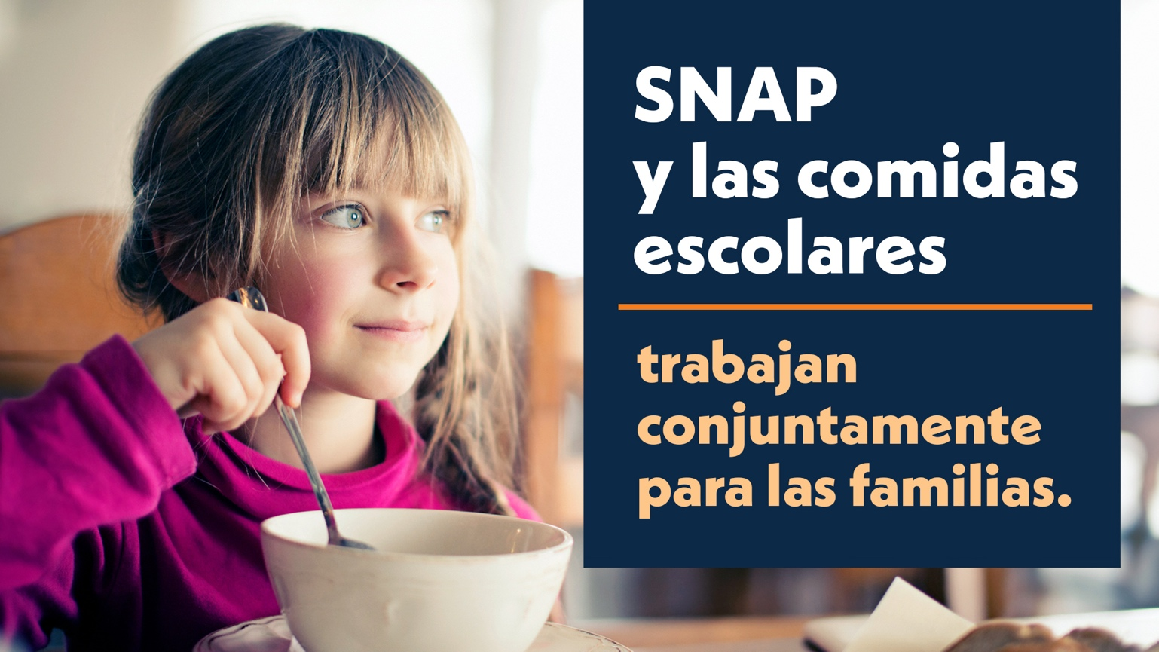

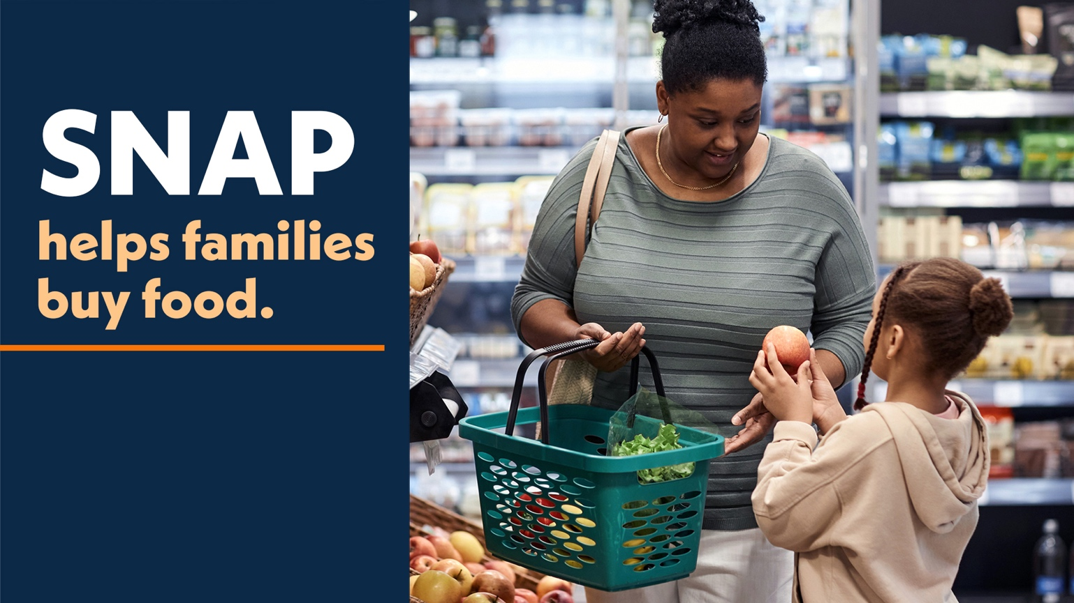
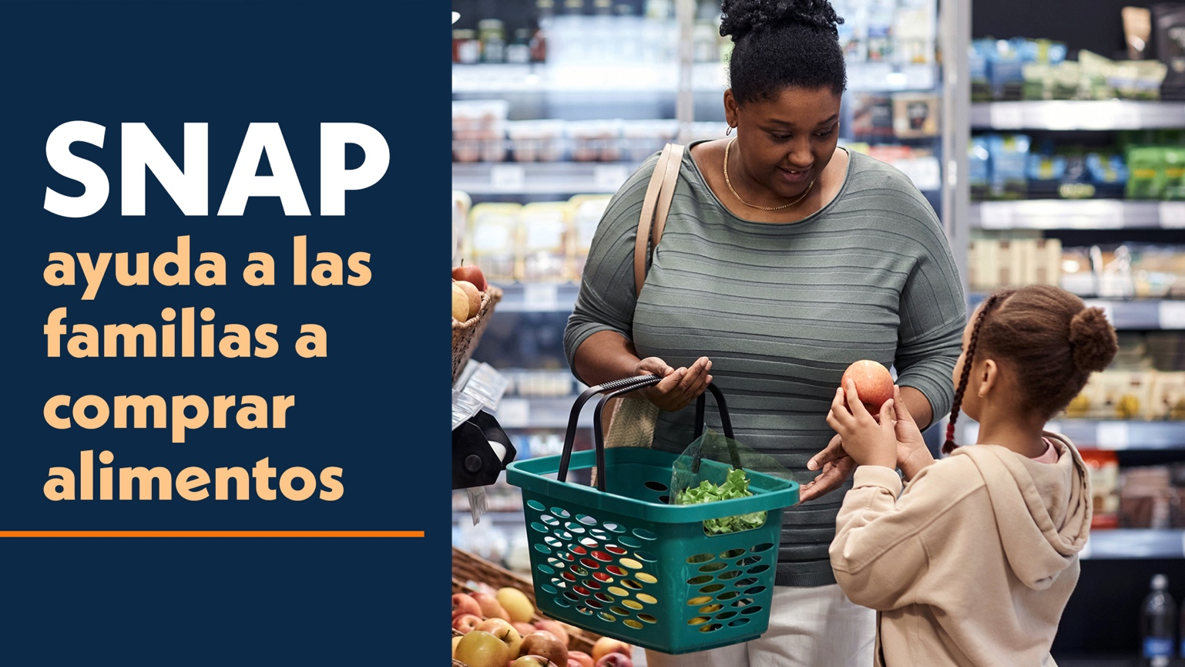

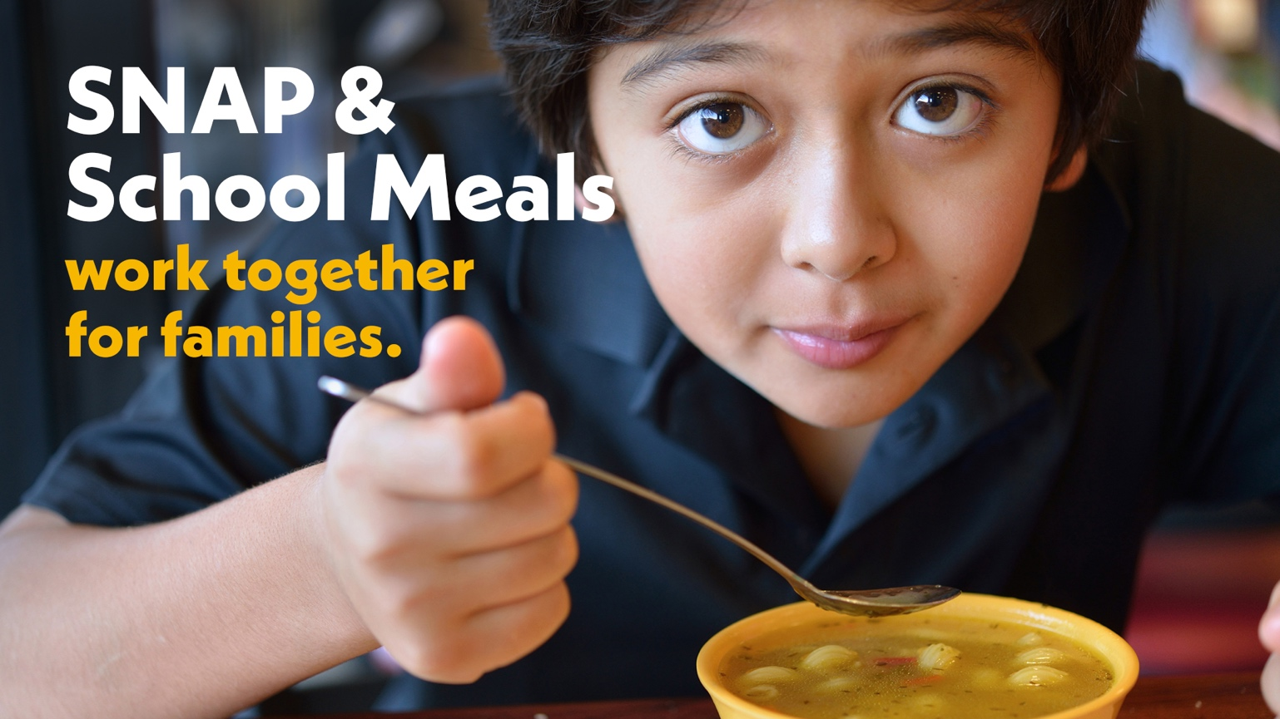

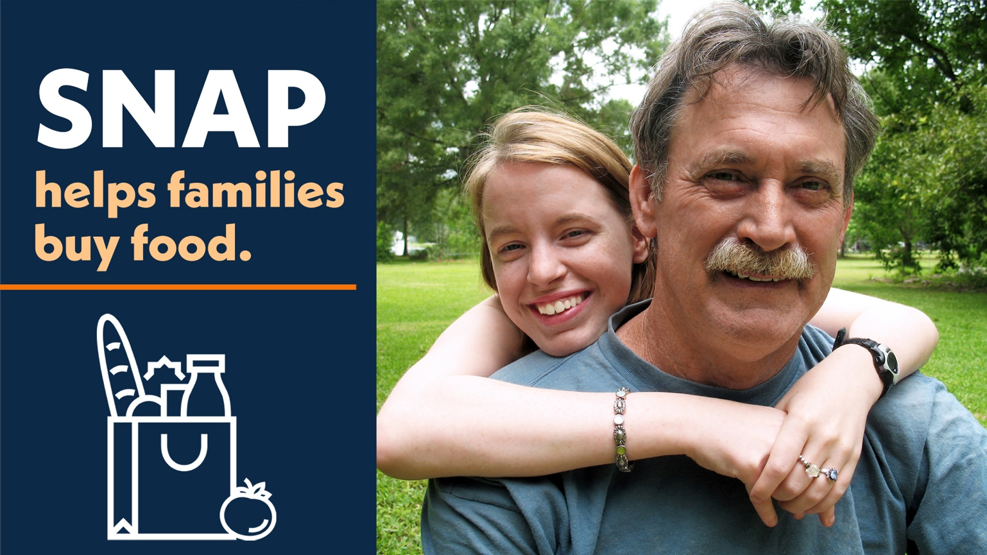
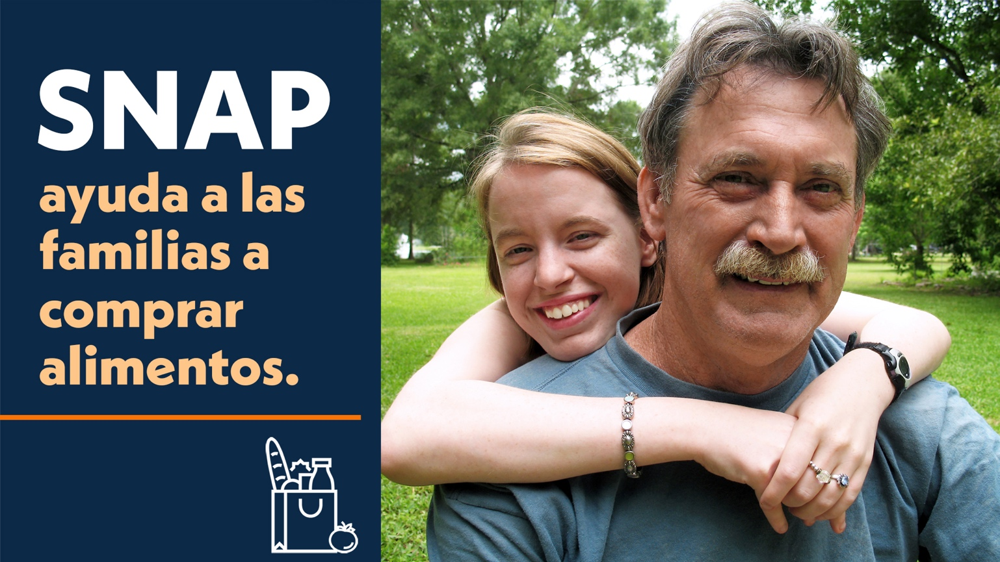

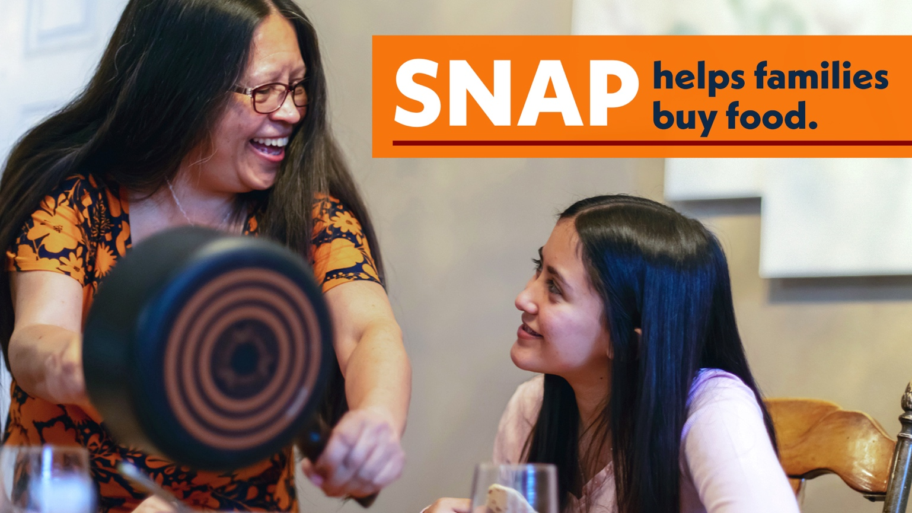

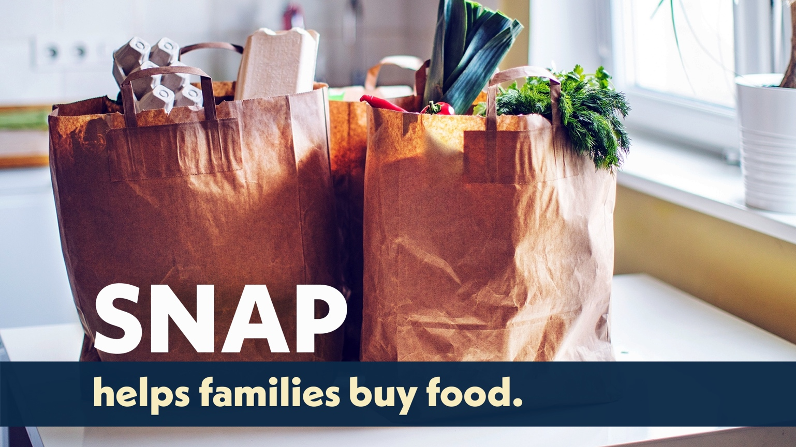
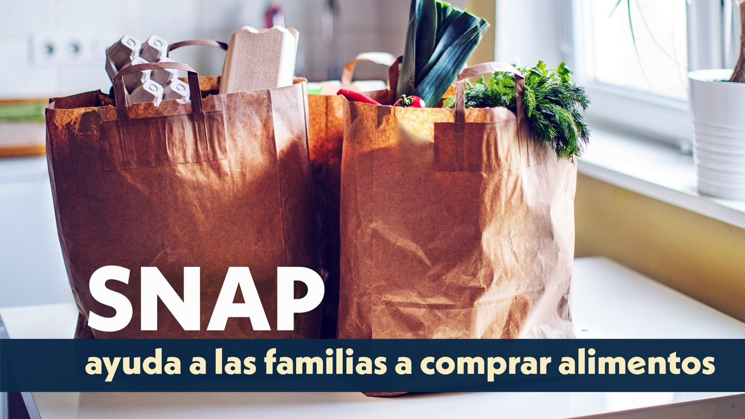

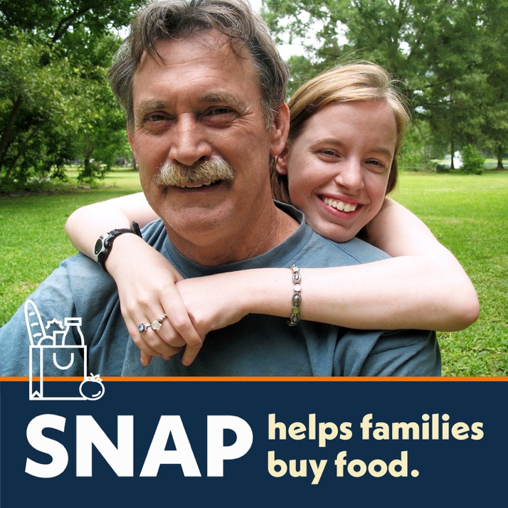
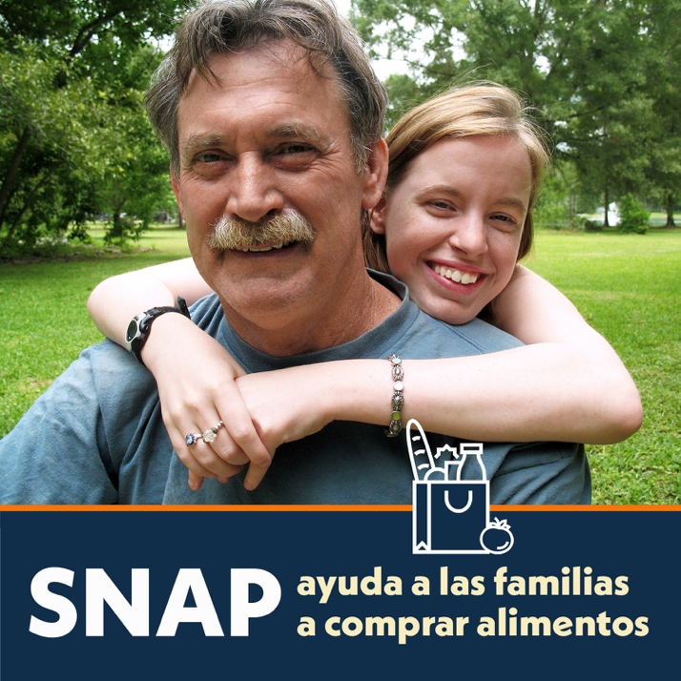

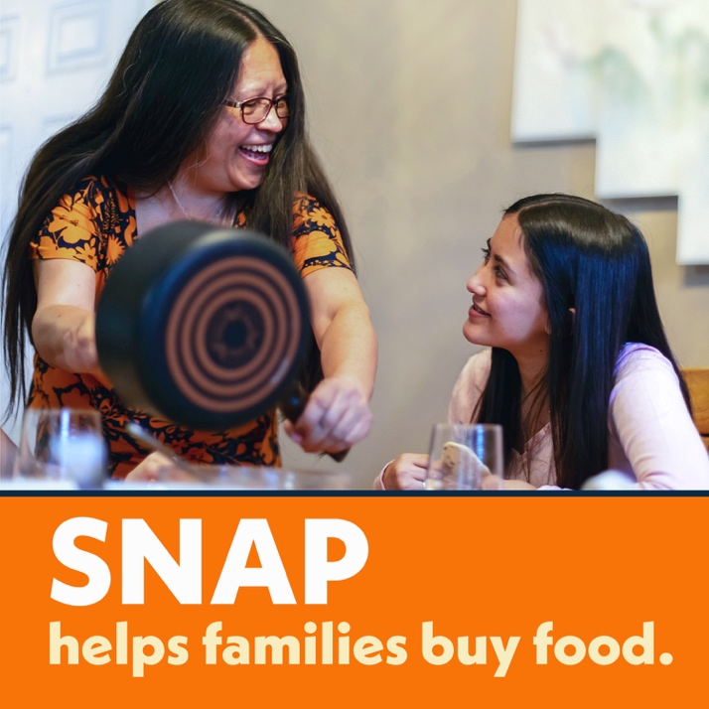

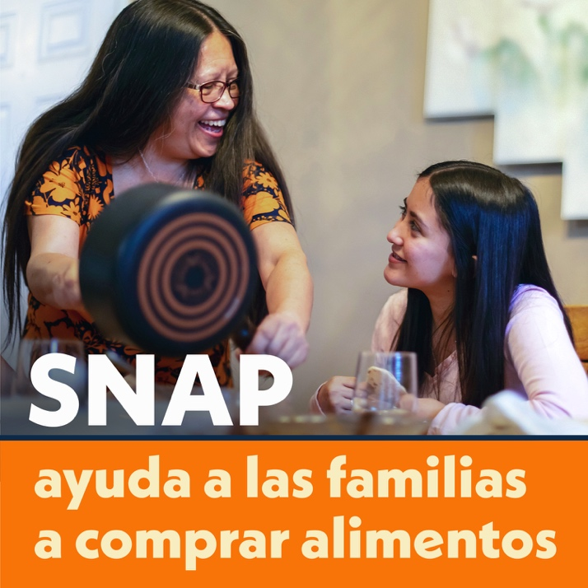

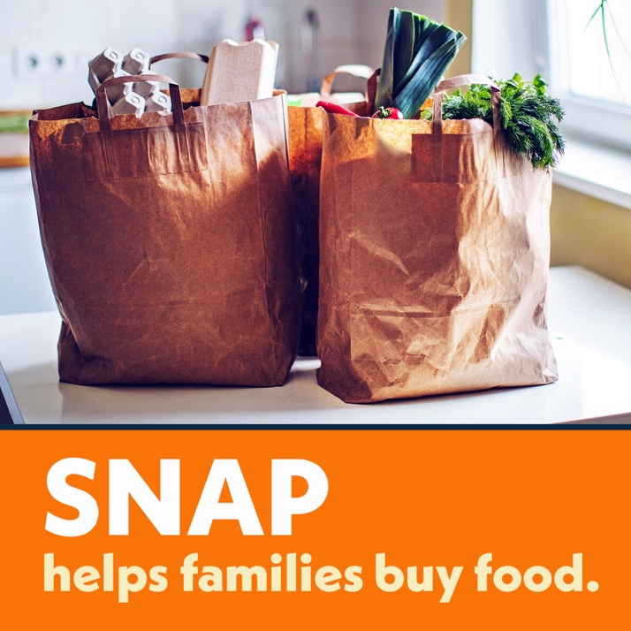

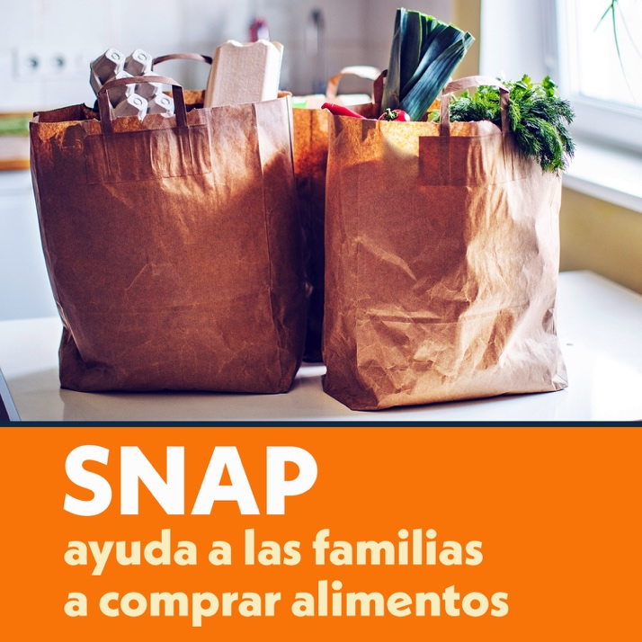
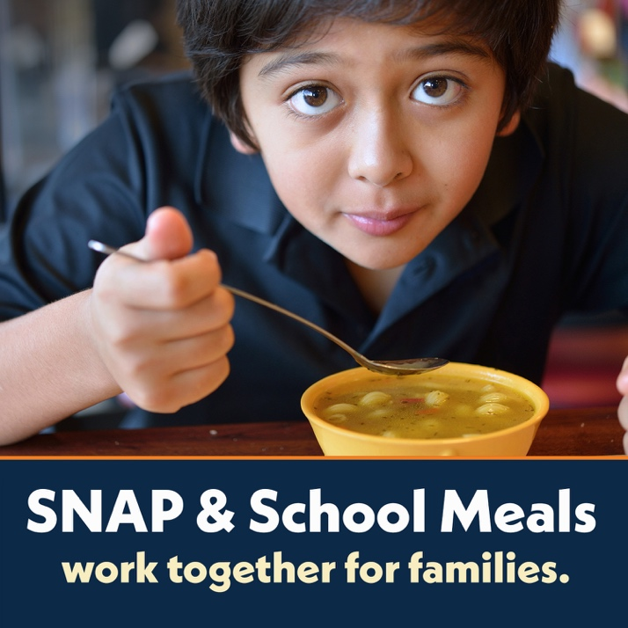

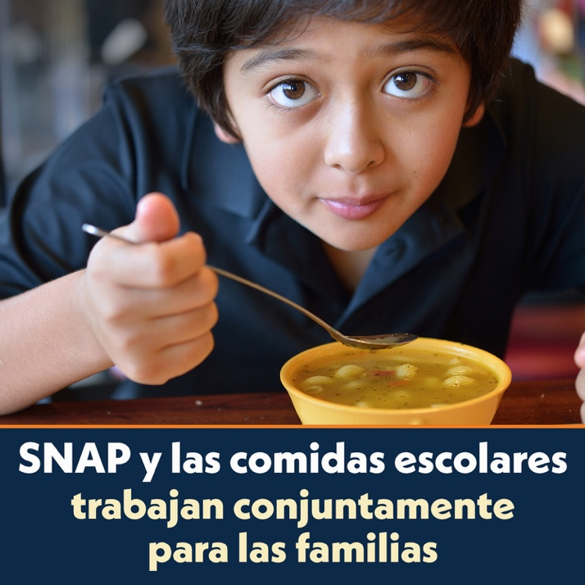
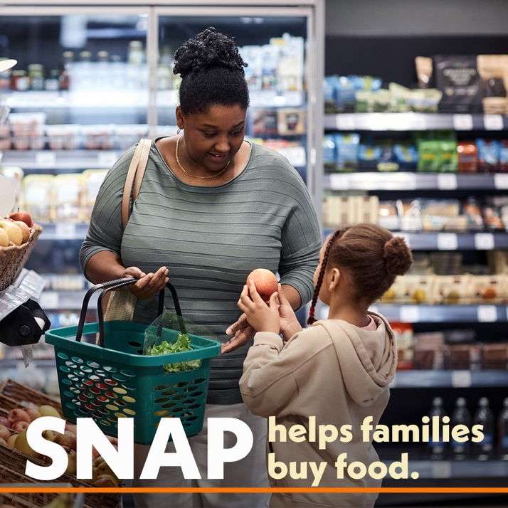

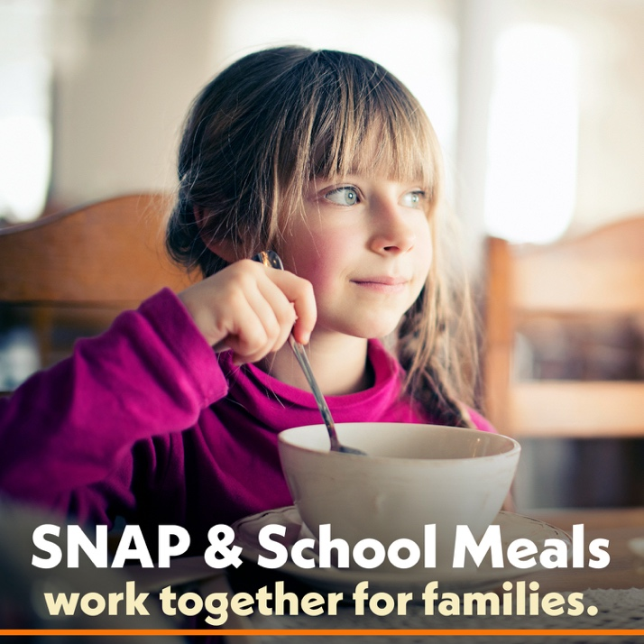

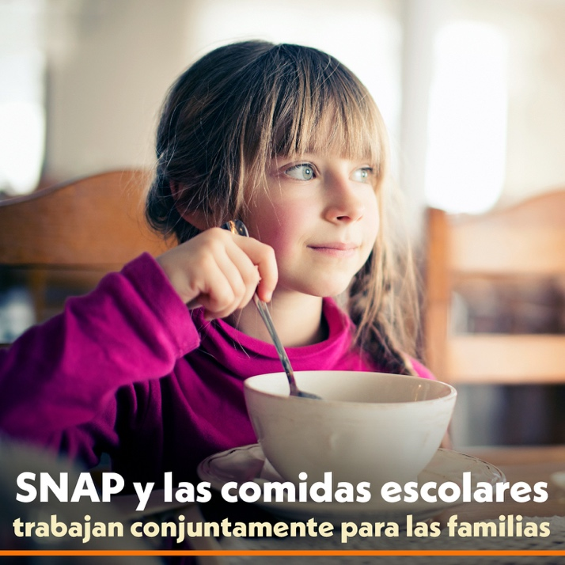
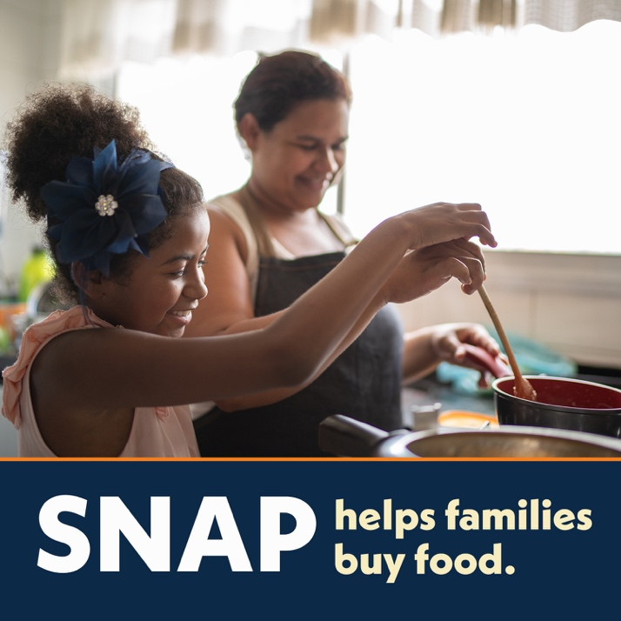

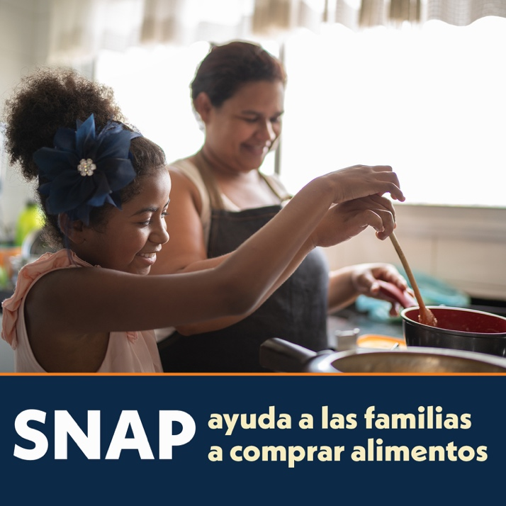

Sample Messages
Hunger happens everywhere, including in our school community. SNAP helps families afford more food so children get the nourishment they need to learn and thrive. Visit MyBenefits.ny.gov to apply online. Have questions or need help? Learn more at FoodHelpNY.org. It’s free and confidential.
El hambre está en todas partes, incluso en nuestra comunidad escolar. El SNAP ayuda a las familias a adquirir más alimentos para que los niños tengan los nutrientes que necesitan para aprender y prosperar. Para presentar la solicitud en línea, visite MyBenefits.ny.gov. ¿Tiene preguntas o necesita ayuda? Obtenga más información en FoodHelpNY.org. Es gratuito y confidencial.

School meals and SNAP work together to nourish children. With SNAP you will have more to spend at the grocery store and your kids will automatically qualify for free school meals. You can get help applying for SNAP. It’s free and confidential. Learn more: FoodHelpNY.org
Las comidas escolares y el SNAP trabajan conjuntamente para nutrir a los niños. Con el SNAP tendrá más para gastar en supermercados y sus hijos calificarán automáticamente para recibir comidas escolares gratuitas. Podemos ayudarle a solicitar el SNAP. Es gratuito y confidencial. Más información: FoodHelpNY.org

With grocery prices on the rise, many families need extra help. SNAP can boost your food budget so you will have more to spend at the grocery store. Find out if you may be eligible and apply at MyBenefits.ny.gov.
Con el aumento de los precios de los alimentos, muchas familias necesitan ayuda adicional. El SNAP puede aumentar su presupuesto de alimentos, así tendrá más para gastar en el supermercado. Averigüe si puede ser elegible y presente su solicitud en MyBenefits.ny.gov.

Kids need nutritious food to succeed in and out of the classroom. SNAP can help your family afford more food at the grocery store. Find out if you are eligible and apply online. Visit MyBenefits.ny.gov
Los niños necesitan alimentos nutritivos para tener éxito dentro y fuera del aula. El SNAP puede ayudar a su familia a adquirir más alimentos en el supermercado. Averigüe si es elegible y presente su solicitud en línea. Visite MyBenefits.ny.gov

The last few years have been difficult for families and many need help buying food. SNAP can boost your food budget so you’ll have more to spend at the grocery store. Find out if you may be eligible and apply at MyBenefits.ny.gov.
Los últimos años han sido difíciles para las familias, y muchas necesitan ayuda para comprar alimentos. El SNAP puede aumentar su presupuesto de alimentos, así tendrá más para gastar en el supermercado. Averigüe si puede ser elegible y presente su solicitud en MyBenefits.ny.gov.
If you could use more support getting the food you need, SNAP might be right for you. Find out if you may be eligible and apply at MyBenefits.ny.gov. Have questions or need help applying? Visit FoodHelpNY.org for free and confidential assistance.
Si le vendría bien recibir más apoyo para obtener la comida que necesita, el SNAP podría ser adecuado para usted. Averigüe si puede ser elegible y presente su solicitud en MyBenefits.ny.gov. ¿Tiene preguntas o necesita ayuda para solicitar? Visite FoodHelpNY.org para obtener asistencia gratuita y confidencial.

SNAP helps families boost their grocery store budget while also supporting their child’s education. Consistent access to nutrition improves students’ focus in school and increases their likelihood for academic success. Find out if you may be eligible and apply at MyBenefits.ny.gov. Have questions or need help applying? Visit FoodHelpNY.org for free and confidential assistance.
El SNAP ayuda a las familias a aumentar su presupuesto para el supermercado y, al mismo tiempo, apoya la educación de sus hijos. El acceso constante a la nutrición mejora el enfoque de los estudiantes en la escuela y aumenta su probabilidad de éxito académico. Averigüe si puede ser elegible y presente su solicitud en MyBenefitsny.gov. ¿Tiene preguntas o necesita ayuda para solicitar? Visite FoodHelpNY.org para obtener asistencia gratuita y confidencial.

Our school is committed to helping students get the food they need to thrive in and out of the classroom. SNAP helps families who need an extra boost to their budget make ends meet at the grocery store. It also helps our school get additional funding that benefits students. Find out if you may be eligible and apply at MyBenefits.ny.gov.
Nuestra escuela se compromete a ayudar a los estudiantes a obtener los alimentos que necesitan para prosperar dentro y fuera del aula. El SNAP ayuda a las familias que necesitan un aumento adicional de su presupuesto para llegar a fin de mes en el supermercado. También ayuda a que nuestra escuela reciba financiamiento adicional que beneficia a los estudiantes. Averigüe si puede ser elegible y presente su solicitud en MyBenefits.ny.gov.

With grocery prices on the rise, many families need extra help. SNAP makes it easier for families to afford more nutritious food and supports our local economy. Find out if you are eligible and apply at MyBenefits.ny.gov. Have questions or need help applying? Visit FoodHelpNY.org for free and confidential assistance.
Con el aumento de los precios de los alimentos, muchas familias necesitan ayuda adicional. El SNAP hace que sea más fácil para las familias adquirir más alimentos nutritivos y respalda nuestra economía local. Averigüe si es elegible y presente su solicitud en MyBenefits.ny.gov. ¿Tiene preguntas o necesita ayuda para solicitar? Visite FoodHelpNY.org para obtener asistencia gratuita y confidencial.

